Software Requirement Specification
Sistem Informasi Point of Sale Mini Market

Dibuat Oleh :

11314039 | Josua Lodewiyk Rumahorbo
11314043 | Olga Slamona
11314051 | Louis Onike Munte
11314052 | Chandra Hartono Hutauruk

Untuk
Institut Teknologi Del
Laguboti

 |  | Institut Teknologi Del
No. Dokumen: SRS-PA2-1516-32TI2_SYP06_V1.doc |  |  | Versi :1 | Tanggal : 15 April 2016 | Jumlah Halaman : 98

DAFTAR ISI

1 Introduction 6
1.1 Purpose of Document 6
1.2 Document Convention 6
1.3 Reference Documents 7
1.4 Document Summary 7
2 System Overview 8
2.1 Current System Overview 8
2.1.1 Business Process Petugas Kasir 8
2.1.2 Business Process Petugas Inventori 10
2.2 Target System Overview 11
2.2.1 Business Process Petugas Kasir 11
2.2.2 Business Process Petugas Inventori 13
2.2.3 Business Process Pemilik Toko 14
3 Functional Requirement 15
3.1 Software Features 15
3.1.1 Use Case Diagram 15
3.1.2 Feature Login 16
3.1.3 Feature Mengisi Absen 18
3.1.4 Feature Mengganti Password 20
3.1.5 Feature Memasukkan Data Barang 22
3.1.6 Feature Edit Data Barang 24
3.1.7 Feature Hapus Data Barang 26
3.1.8 Feature Cetak Data Barang 28
3.1.9 Feature Memasukkan Data Kategori Barang 30
3.1.10 Feature Edit Data Kategori Barang 32
3.1.11 Feature Hapus Data Kategori Barang 34
3.1.12 Feature Memasukkan Data Supplier 36
3.1.13 Feature Edit Data Supplier 38
3.1.14 Feature Hapus Data Supplier 40
3.1.15 Feature Memasukkan Data Karyawan 42
3.1.16 Feature Edit Data Karyawan 44
3.1.17 Feature Hapus Data Karyawan 46
3.1.18 Feature Memasukkan Data Level Karyawan 48
3.1.19 Feature Edit Data Level Karyawan 50
3.1.20 Feature Hapus Data Level Karyawan 52
3.1.21 Feature Memasukkan Data Transaksi 54
3.1.22 Feature Cetak Data Transaksi 56
3.1.23 Feature Memasukkan Data Toko 58
3.1.24 Feature Edit Data Toko 60
3.1.25 Feature Cetak Laporan Pembelian 62
3.1.26 Feature Cetak Laporan Penjualan 64
3.1.27 Users Characteristics 66
4 Data Requirement 67
4.1 E-R Diagram 67
4.2 Class Diagram 68
4.3 Sequence Diagram 69
5 Interface Requirement 94
5.1 External Interface 94
5.1.1 User Interface 94
5.1.2 Hardware Interface 94
6 Non-Functional Requirement 95
Sejarah Versi 96
Sejarah Perubahan 97

DAFTAR TABEL

Tabel 1. Aturan Penomoran dan Penamaan 6
Tabel 2. Kebutuhan Non Fungsional 95

DAFTAR GAMBAR

Gambar 1 Business Process Current System Petugas Kasir 10
Gambar 2 Business Process Current System Petugas Inventori 11
Gambar 3 Business Process Target System Petugas Kasir 13
Gambar 4 Business Process Target System Petugas Inventori 14
Gambar 5 Business Process Target System Pemilik Toko 15
Gambar 6 Use Case Diagram 16
Gambar 7 Activity Diagram Login 18
Gambar 8 Activity Diagram Mengisi Absen 20
Gambar 9 Activity Diagram Mengganti Password 22
Gambar 10 Activity Diagram Memasukkan Data Barang 24
Gambar 11 Activity Diagram Edit Data Barang 26
Gambar 12 Activity Diagram Hapus Data Barang 28
Gambar 13 Activity Diagram Cetak Data Barang 30
Gambar 14 Activity Diagram Memasukkan Data Kategori Barang 32
Gambar 15 Activity Diagram Edit Data Kategori Barang 34
Gambar 16 Activity Diagram Hapus Data Kategori 36
Gambar 17 Activity Diagram Memasukkan Data Supplier 38
Gambar 18 Activity Diagram Edit Data Supplier 40
Gambar 19 Activity Diagram Hapus Data Supplier 42
Gambar 20 Activity Diagram Memasukkan Data Karyawan 44
Gambar 21 Activity Diagram Edit Data Karyawan 46
Gambar 22 Activity Diagram Hapus Data Karyawan 48
Gambar 23 Activity Diagram Memasukkan Data Level Karyawan 50
Gambar 24 Activity Diagram Edit Data Level Karyawan 52
Gambar 25 Activity Diagram Hapus Data Level Karyawan 54
Gambar 26 Activity Diagram Memasukkan Data Transaksi 56
Gambar 27 Activity Diagram Cetak Data Transaksi 58
Gambar 28 Activity Diagram Memasukkan Data Toko 60
Gambar 29 Activity Diagram Edit Data Toko 62
Gambar 30 Activity Diagram Cetak Laporan Pembelian 64
Gambar 31 Activity Diagram Cetak Laporan Penjualan 66
Gambar 32 E-R Diagram 68
Gambar 33 Class Diagram 69
Gambar 34 Sequence Diagram Login 70
Gambar 35 Sequence Diagram Mengisi Absensi 71
Gambar 36 Sequence Diagram Ganti Password 72
Gambar 37 Sequence Diagram Memasukkan Data Barang 73
Gambar 38 Sequence Diagram Edit Data Barang 74
Gambar 39 Sequence Diagram Hapus Data Barang 75
Gambar 40 Sequence Diagram Cetak Data Barang 76
Gambar 41 Sequence Diagram Memasukkan Data Kategori Barang 77
Gambar 42 Sequence Diagram Edit Data Kategori Barang 78
Gambar 43 Sequence Diagram Hapus Data Kategori Barang 79
Gambar 44 Sequence Diagram Memasukkan Data Supplier 80
Gambar 45 Sequence Diagram Edit Data Supplier 81
Gambar 46 Sequence Diagram Hapus DataSupplier 82
Gambar 47 Sequence Diagram Memasukkan Data Karyawan 83
Gambar 48 Sequence Diagram Edit Data Karyawan 84
Gambar 49 Sequence Diagram Hapus Data Karyawan 85
Gambar 50 Sequence Diagram Memasukkan Data Level Karyawan 86
Gambar 51 Sequence Diagram Edit Data Level Karyawan 87
Gambar 52 Sequence Diagram Hapus Data Level Karyawan 88
Gambar 53 Sequence Diagram Memasukkan Data Transaksi 89
Gambar 54 Sequence Diagram Cetak Data Transaksi 90
Gambar 55 Sequence Diagram Memasukkan Data Toko 91
Gambar 56 Sequence Diagram Edit Data Toko 92
Gambar 57 Sequence Diagram Cetak Laporan Pembelian 93
Gambar 58 Sequence Diagram Mencetak Laporan Penjualan 94

DAFTAR USE CASE SCENARIO

Use Case Scenario 1 Login 17
Use Case Scenario 2 Mengisi Absen 19
Use Case Scenario 3 Mengganti Password 21
Use Case Scenario 4 Memasukkan Data Barang 23
Use Case Scenario 5 Edit Data Barang 25
Use Case Scenario 6 Hapus Data Barang 27
Use Case Scenario 7 Cetak Data Barang 29
Use Case Scenario 8 Memasukkan Data Kategori Barang 31
Use Case Scenario 9 Edit Data Kategori Barang 33
Use Case Scenario 10 Hapus Data Kategori Barang 35
Use Case Scenario 11 Memasukkan Data Supplier 37
Use Case Scenario 12 Edit Data Supplier 39
Use Case Scenario 13 Hapus Data Supplier 41
Use Case Scenario 14 Memasukkan Data Karyawan 43
Use Case Scenario 15 Edit Data Karyawan 45
Use Case Scenario 16 Hapus Data Karyawan 47
Use Case Scenario 17 Memasukkan Data Level Karyawan 49
Use Case Scenario 18 Edit Data Level Karyawan 51
Use Case Scenario 19 Hapus Data Level Karyawan 53
Use Case Scenario 20 Memasukkan Data Transaksi 55
Use Case Scenario 21 Cetak Data Transaksi 57
Use Case Scenario 22 Memasukkan Data Toko 59
Use Case Scenario 23 Edit Data Toko 61
Use Case Scenario 24 Cetak Laporan Pembelian 63
Use Case Scenario 25 Cetak Data Penjualan 65

Introduction
Pada bab ini dijelaskan tentang tujuan dokumen, ruang lingkup, definisi dan singkatan, identifikasi dan penomoran, dokumen rujukan dan ringkasan dokumen.

Purpose of Document
Dokumen ini ditulis untuk para pengembang sistem sebagai acuan dalam merancang pembangunan sistem informasi Point of Sale Mini Market. Tujuan penulisan dokumen ini adalah untuk mendokumentasikan kebutuhan sistem sesuai dengan permintaan yang diajukan client, memberi gambaran tentang aplikasi yang akan dibangun dan fungsi-fungsi yang akan digunakan, menyamakan persepsi antara tim developer dengan client tentang aplikasi yang akan dibangun.

Document Convention
Aturan penomoran digunakan dalam dokumen ini dapat dilihat pada Tabel 1.
Tabel 1. Aturan Penomoran dan Penamaan
No. | Kategori | Deskripsi Aturan yang Digunakan
1. | Jenis font | - Judul dokumen adalah Times New Roman 22 pt , font color bold-black  - Judul bab adalah Arial 12 pt, font color bold-black  - Judul subbab adalah Arial 12 pt, font color bold-black  - Isi bab adalah Times New Roman 12 pt dengan font color black  - Judul tabel adalah Arial 10 pt dengan font color bold-black  - Isi tabel adalah Times New Roman 10 pt, font color black  - Keterangan gambar adalah Times New Roman 10 pt dengan font color bold-black
2. | Penomoran dan Penamaan Tabel | Aturan penomoran dan penamaan bab serta subbab :  - Untuk bab : 1,2,3  Contoh: 1 Introduction  - Untuk sub bab : 1.1., 1.2.,1.3.  Contoh : 1.1 Purpose of Document  - Untuk sub-sub bab : 1.1.1., 1.1.2., 1.1.3.  Contoh : 2.2.1 Business Process 1  Aturan penomoran dan penamaan tabel dan gambar :  - Tabel : Tabel 1. Aturan Penomoran dan Penamaan  - Gambar : Gambar 1 Business Process Current System Petugas Kasir

Reference Documents
Dokumen yang menjadi rujukan dokumen ini adalah:
- MoM_Supervisor_PA2_1516
Dokumen yang berisi mengenai hasil diskusi kelompok bersama supervisor yang dipimpin oleh Project Manager selama proses pengembangan Sistem Informasi Point of Sale Mini Market.
- PiP_PA2_1516_32TI2_SYP06
Dokumen yang berisi mengenai rencana pelaksanaan proyek Sistem Informasi Point of Sale Mini Market.

Document Summary
Dokumen ini terdiri dari enam bab yaitu,
Pada bab pertama yaitu Introduction, menjelaskan tentang tujuan pembuatan dokumen, konvensi dokumen, referensi, serta ringkasan dokumen.
Pada bab kedua yaitu System Overview, menjelaskan tentang current system dan target system dari sistem.
Pada bab ketiga yaitu Functional Requirement, menjelaskan tentang fitur-fitur yang ada pada sistem ini serta karakteristik user.
Pada bab keempat yaitu Data Requirement, menjelaskan tentang class diagram dan sequence diagram.
Pada bab kelima yaitu Interface Requirement, menjelaskan tentang ringkasan kebutuhan antarmuka dari sistem pada user, hardware, software dan communication.
Pada bab keenam yaitu Non-Functional Requirement, menjelaskan tentang kebutuhan non-functional dari sistem.

System Overview
Pada bab ini dijelaskan mengenai ruang lingkup dari sistem yang telah ada dan sedang berjalan hingga saat ini dan yang menjadi target sistem, yang terdiri dari proses bisnis yang berisi BPMN, user, dan service time.

Current System Overview
Current system yang berjalan saat ini hanya memungkinkan petugas kasir dan customer untuk melakukan transaksi secara manual. Penghitungan total belanjaan dilakukan oleh petugas kasir secara langsung. Petugas inventori melakukan pendataan barang yang masuk secara manual. Data-data barang yang diterima dari supplier disimpan dalam bentuk hardcopy. Pemilik toko tidak melakukan penghitungan keuntungan. Pemilik toko langsung menggunakan uang yang diterima untuk pemesanan barang berikutnya dan untuk kebutuhan pribadi.

Business Process Petugas Kasir
Proses bisnis 1 mencakup transaksi pembelanjaan. Customer memilih barang apa saja yang akan dibelanjakan. Apabila customer sudah selesai berbelanja, customer datang ke kasir untuk melakukan pembayaran. Petugas kasir melakukan penghitungan total pembelanjaan. Saat proses penghitungan, apabila customer masih memiliki barang yang akan dibeli, proses penghitungan dihentikan sementara dan petugas kasir melanjutkan menghitung barang belanjaan oleh customer yang lain, jika customer sebelumnya sudah selesai mengambil barang yang tertinggal tersebut, penghitungan dilanjutkan. Setelah proses penghitungan selesai, customer melakukan pembayaran, apabila terdapat uang kembalian, petugas kasir akan memberi uang kembaliannya dan customer selesai melakukan pembelanjaan.

BPMN

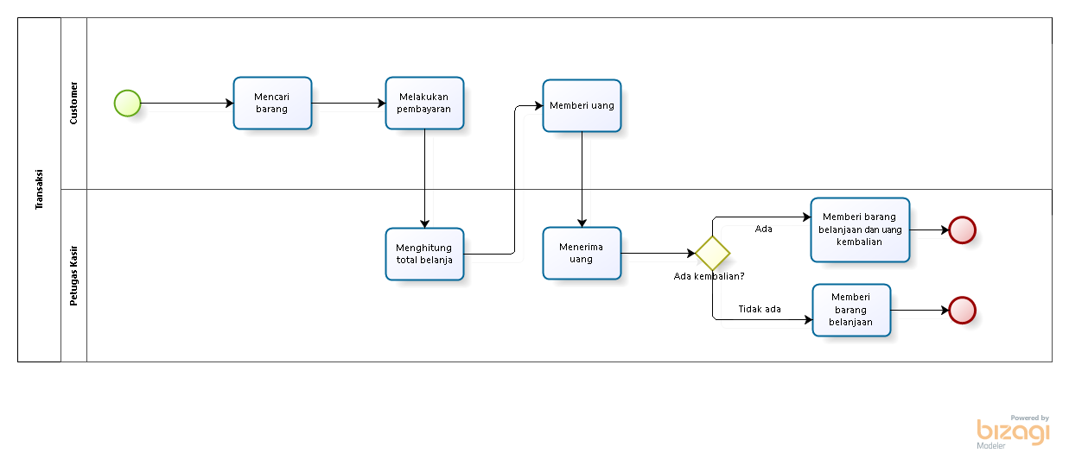
Gambar 1 Business Process Current System Petugas Kasir

User
Pengguna yang terlibat pada proses bisnis ini yaitu petugas kasir dan customer. Petugas kasir adalah user yang bertanggung jawab untuk berinteraksi dengan customer pada saat pembayaran.

Service Time
Service time dari proses bisnis ini membutuhkan waktu sekitar 12 menit sampai 18 menit karena current system ini masih menggunakan cara manual. Waktu tersebut juga termasuk transaksi yang dilakukan oleh customer dengan petugas kasir.

Business Process Petugas Inventori
Proses bisnis 2 mencakup mengolah data barang dilakukan oleh petugas inventori. Barang yang masuk dari supplier, diterima oleh petugas inventori. Data barang yang diterima oleh petugas inventori dalam bentuk kertas struk barang masuk. Data stok barang yang berkurang hanya terlihat jika barang sudah habis.

BPMN
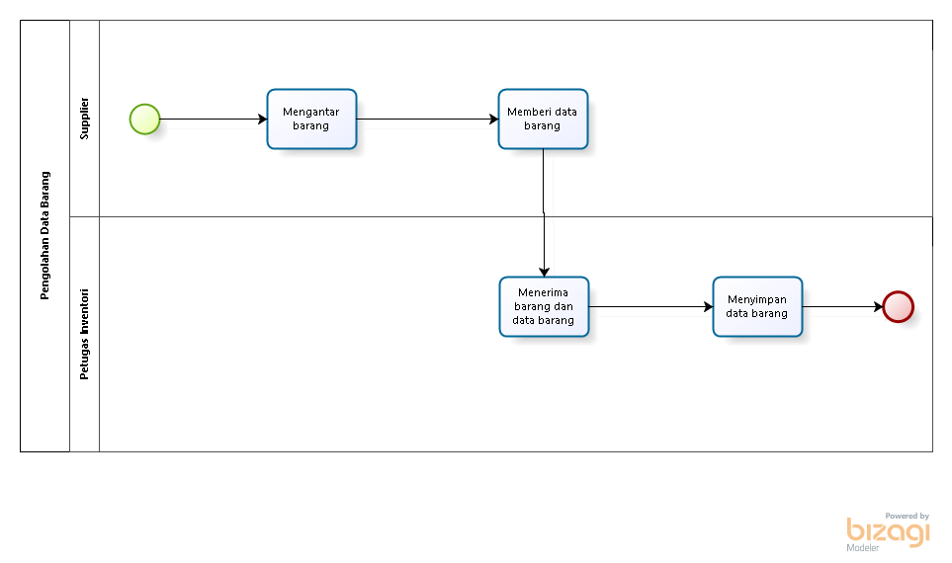
Gambar 2 Business Process Current System Petugas Inventori

User
Pengguna yang terlibat pada business proses ini yaitu petugas inventori dan supplier. Petugas inventori adalah user yang bertanggung jawab mengelola data barang yang diterima dari supplier.

Service Time
Service time dari proses bisnis ini membutuhkan waktu sekitar 20 menit sampai 25 menit yang meliputi proses memasukkan barang oleh supplier ke toko dan proses penghitungan barang masuk dan biaya yang harus dibayarkan ke supplier.

Target System Overview
Sistem Informasi Point of Sale Mini Market merupakan sebuah sistem informasi berbasis desktop. Pada sistem ini terdapat 3 admin yaitu petugas kasir, petugas inventori, dan pemilik toko. Petugas kasir menghitung total pembelian melalui mesin kasir yang dilengkapi sistem ini. Petugas inventori melakukan pendataan barang yang masuk, data supplier, data kategori barang dan memasukkan data tersebut ke dalam sistem agar pemilik toko lebih mudah dalam mengatur pemesanan barang ke supplier. Pemilik toko dapat melihat hasil penjualan dan pembelian pada setiap bulannya dan melakukan pencetakan hasil penjualan dan pembelian. Pemilik toko juga dapat menyimpan data toko.

Business Process Petugas Kasir
Proses bisnis 1 mencakup transaksi pembelanjaan. Customer memilih barang apa saja yang akan dibelanjakan. Apabila customer sudah selesai berbelanja, customer datang ke kasir untuk melakukan pembayaran. Petugas kasir melakukan penghitungan total pembelanjaan melalui sistem ini. Penhitungan dilakukan melalui sistem. Setelah selesai melakukan penghitungan, petugas kasir mencetak struk belanja. Customer tidak dapat menyita waktu untuk mengambil barang yang masih ingin dibeli. Setelah proses penghitungan selesai, customer melakukan pembayaran, apabila terdapat uang kembalian, petugas kasir akan memberi uang kembaliannya dan customer selesai melakukan pembelanjaan. Data stok barang yang dibeli akan berkurang secara otomatis.

BPMN
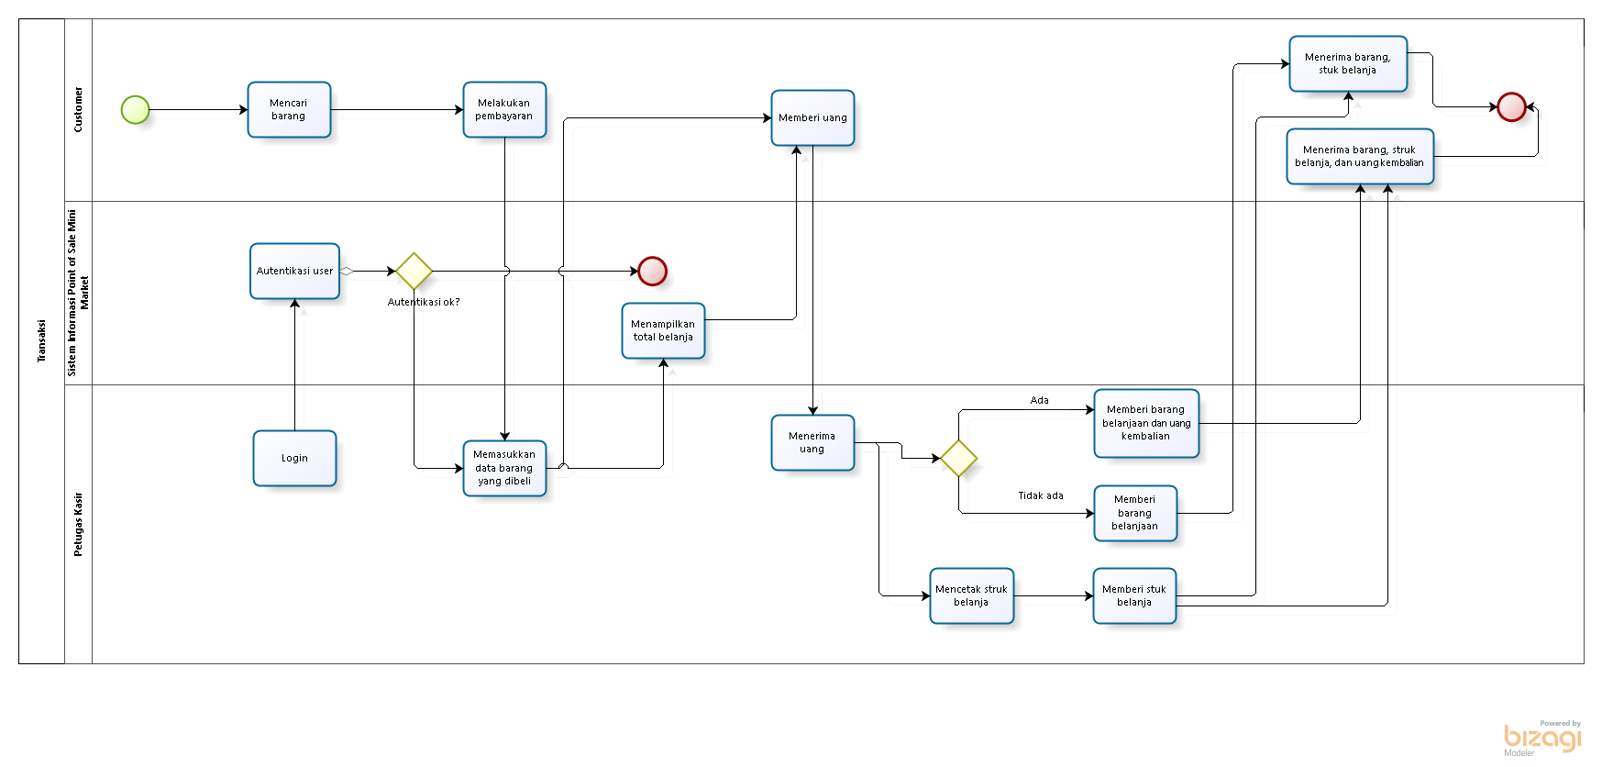
Gambar 3 Business Process Target System Petugas Kasir

User
Pengguna yang terlibat pada business proses ini yaitu petugas kasir dan customer. Petugas kasir adalah user yang bertanggung jawab untuk berinteraksi dengan customer pada saat pembayaran.

Service Time
Service time dari proses bisnis ini membutuhkan waktu sekitar 8 menit sampai 11 menit.

Business Process Petugas Inventori
Proses bisnis ini mencakup pengolahan data barang, data supplier, dan data kategori barang yang dilakukan oleh petugas inventori. Petugas inventori menyimpan data supplier toko. Petugas inventori juga menyimpan data kategori barang agar dapat memudahkan pencarian jenis barang berdasarkan kategori barang. Barang yang masuk dari supplier, diterima oleh petugas inventori. Data barang yang diterima oleh petugas inventori dimasukkan ke dalam sistem agar lebih mudah dalam pengelolaan data barang. Jika dikemudian hari terdapat perubahan data, petugas inventori dapat megedit data barang tersebut dan jika terdapat data barang yang sudah tidak dijual, data barang tersebut dapat dihapus. Petugas inventori juga dapat melakukan pencetakan data barang.

BPMN
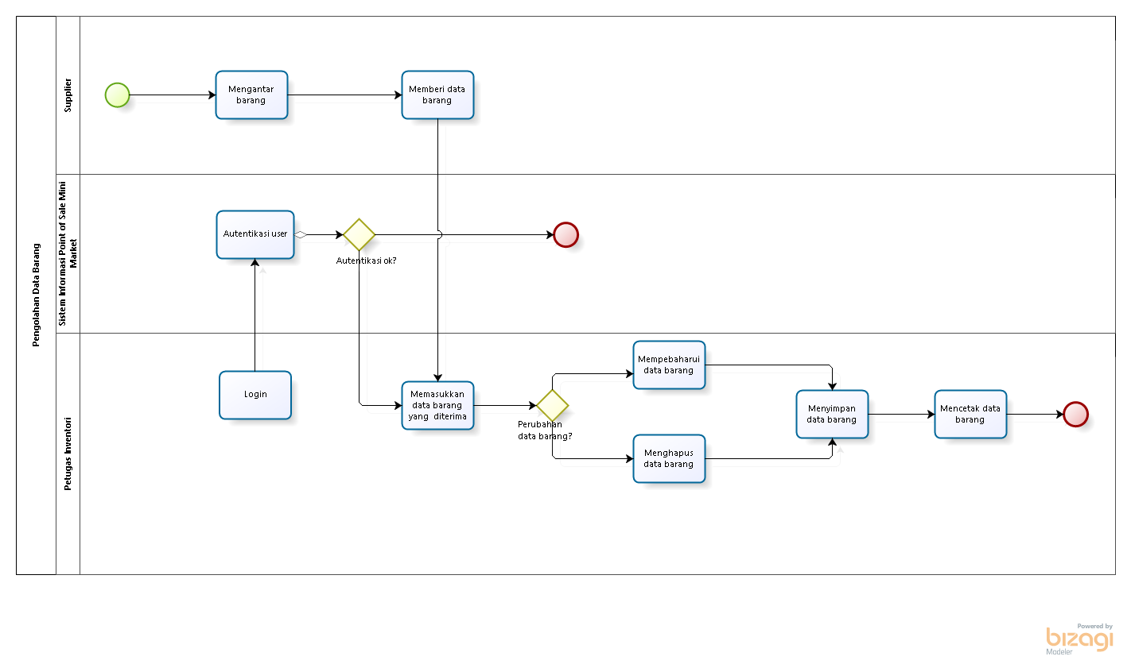
Gambar 4 Business Process Target System Petugas Inventori

User
Pengguna yang terlibat pada proses bisnis ini yaitu petugas inventori dan supplier. Petugas inventori adalah user yang bertanggung jawab mengelola data barang yang diterima dari supplier.

Service Time
Service time dari proses bisnis ini membutuhkan waktu sekitar 15 menit sampai 18 menit.

Business Process Pemilik Toko
Pada proses bisnis ini Pemilik toko bertugas untuk mengolah data karyawan dan data level karyawan. Pemilik toko menyimpan data toko dan dapat mengontrol hasil penjualan dan pembelian barang. Pada setiap bulannya akan terlihat laporan penjualan dan pembelian toko. Pemilik toko dapat melihat hasil penjualan dan pembelian toko serta mecetak laporan tersebut.

BPMN
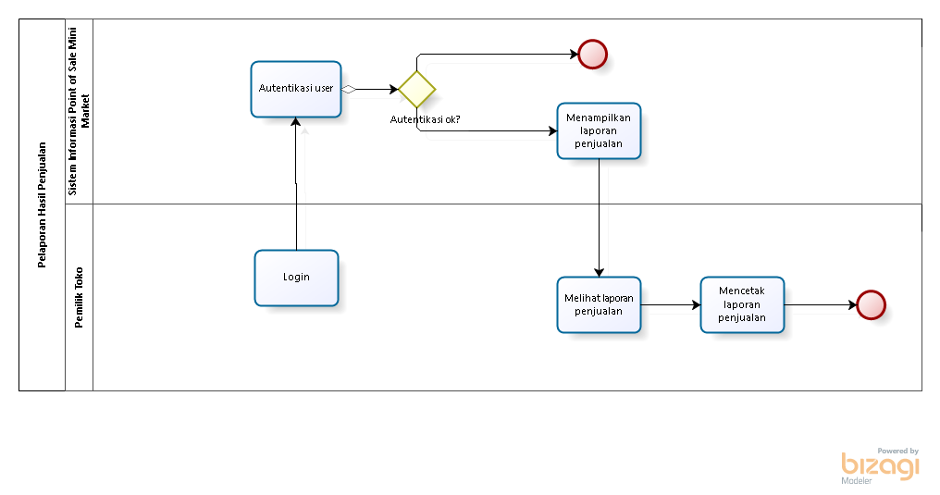
Gambar 5 Business Process Target System Pemilik Toko

User
Pengguna yang terdapat pada business proses ini yaitu pemilik toko. Pemilik toko adalah user yang bertanggung jawab atas pengelolaan laporan penjualan toko.

Service Time
Service time dari proses bisnis ini membutuhkan waktu sekitar 4 menit sampai 7 menit.

Functional Requirement
Pada bab ini dijelaskan mengenai fungsi-fungsi yang ada pada sistem yang digambarkan melalui use case diagram, use case scenario, dan activity diagram.

Software Features
Fitur-fitur yang terdapat pada sistem dijelaskan melalui use case diagram, use case scenario, dan activity diagram berikut ini.

Use Case Diagram
Use case diagram dari Sistem Informasi Point of Sale Mini Market dapat dilihat pada Gambar 6 berikut.
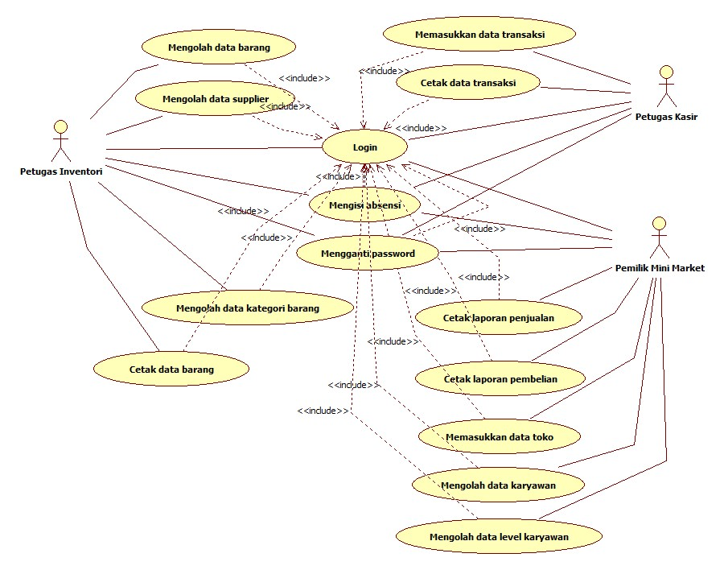
Gambar 6 Use Case Diagram

Feature Login
Use case skenario dan activity diagram dari fitur login dapat dilihat pada sub bab berikut.

Use Case Scenario
Use case skenario untuk fitur login dapat dilihat pada Use Case Scenario 1 berikut.
Use Case Scenario 1 Login
Use Case ID | UC001
Use Case Name | Login
Brief Description | Mengatur proses setiap aktor untuk masuk ke sistem
Actor | Petugas Kasir, Petugas Inventori, Pemilik Mini Market
Pre-condition | Mengakses sistem informasi
Post-condition | Berhasil masuk ke sistem
Basic Flow of Event | Actor | Sistem
Basic Flow of Event | - Memasukkan username dan password | - Memvalidasi username dan password yang dimasukkan, jika sesuai maka akan menampilkan halaman pertama sistem
Alternative Flow of Event | 2a. Jika username atau password yang dimasukkan tidak cocok, maka sistem akan meminta untuk mengulangi proses login

Activity Diagram
Activity diagram untuk fitur login dapat dilihat pada Gambar 7 berikut.
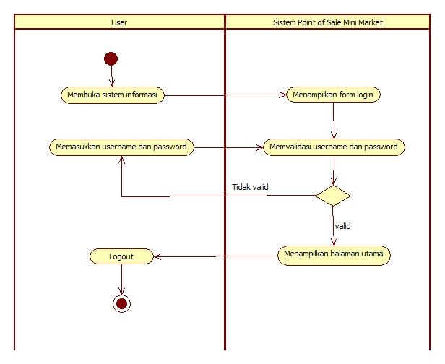
Gambar 7 Activity Diagram Login

Feature Mengisi Absen
Use case skenario dan activity diagram dari fitur mengisi absen dapat dilihat pada sub bab berikut.

Use Case Scenario
Use case skenario untuk fitur mengisi absen dapat dilihat pada Use Case Scenario 2 berikut.
Use Case Scenario 2 Mengisi Absen
Use Case ID | UC002
Use Case Name | Mengisi Absen
Brief Description | Pengisian daftar hadir toko
Actor | Petugas Kasir, Petugas Inventori, Pemilik Mini Market
Pre-condition | Login
Post-condition | Berhasil mengisi absen
Included use case | Login
Basic Flow of Event | Actor | Sistem
Basic Flow of Event | - Memilih button isi absen  - Mengisi kolom isi absen  - Milih button simpan | - Menampilkan kolom isi absen  - Menyimpan data absen

Activity Diagram
Activity diagram untuk fitur mengisi absen dapat dilihat pada Gambar 8 berikut.
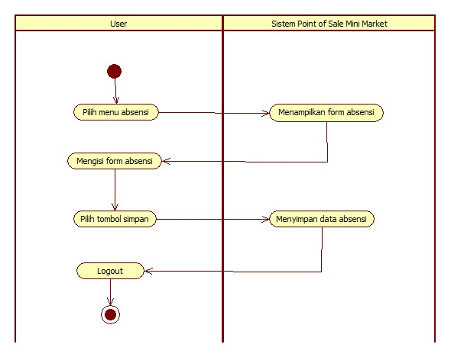
Gambar 8 Activity Diagram Mengisi Absen

Feature Mengganti Password
Use case skenario dan activity diagram dari fitur mengganti password dapat dilihat pada sub bab berikut.

Use Case Scenario
Use case skenario untuk fitur mengganti password dapat dilihat pada Use Case Scenario 3 berikut.
Use Case Scenario 3 Mengganti Password
Use Case ID | UC003
Use Case Name | Mengganti Password
Brief Description | Penggantian password akun setiap user
Actor | Petugas Kasir, Petugas Inventori, Pemilik Mini Market
Pre-condition | Login
Post-condition | Berhasil mengisi absen
Included use case | Login
Basic Flow of Event | Actor | Sistem
Basic Flow of Event | - Memilih menu ganti password  - Mengisi kolom ganti password  - Memilih button simpan | 2.Menampilkan kolom ganti password  - Menyimpan password terbaru

Activity Diagram
Activity diagram untuk fitur mengganti password dapat dilihat pada Gambar 9 berikut.
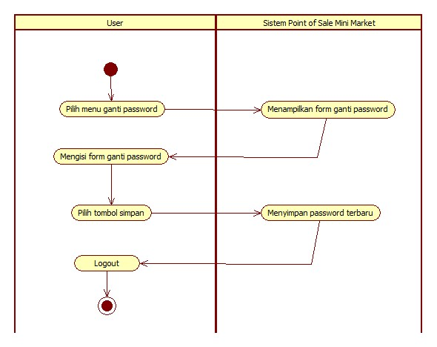
Gambar 9 Activity Diagram Mengganti Password

Feature Memasukkan Data Barang
Use case skenario dan activity diagram dari fitur memasukkan data barang dapat dilihat pada sub bab berikut.

Use Case Scenario
Use case skenario untuk fitur memasukkan data barang dapat dilihat pada Use Case Scenario 4 berikut.
Use Case Scenario 4 Memasukkan Data Barang
Use Case ID | UC004
Use Case Name | Memasukkan Data Barang
Brief Description | Mengatur proses memasukkan data-data barang
Actor | Petugas Inventori
Pre-condition | Login
Post-condition | Data barang berhasil disimpan di sistem
Included use case | Login
Basic Flow of Event | Actor | Sistem
Basic Flow of Event | - Memilih button menambah data barang  3. Mengisi kolom isian  data barang  4. Memilih button simpan | 2.Sistem menampilkan kolom isian menambah data barang  5. Sistem akan memberi konfirmasi bahwa data barang sudah berhasil disimpan

Activity Diagram
Activity diagram untuk fitur memasukkan data barang dapat dilihat pada Gambar 10 berikut.
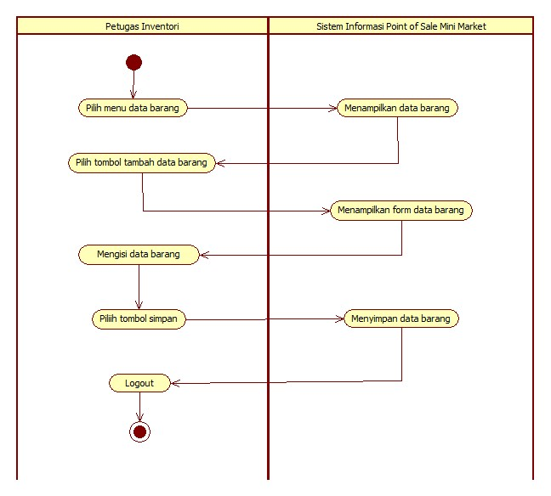
Gambar 10 Activity Diagram Memasukkan Data Barang

Feature Edit Data Barang
Use case skenario dan activity diagram dari fitur edit data barang dapat dilihat pada sub bab berikut.

Use Case Scenario
Use case skenario untuk fitur edit data barang dapat dilihat pada Use Case Scenario 5 berikut.
Use Case Scenario 5 Edit Data Barang
Use Case ID | UC005
Use Case Name | Edit Data Barang
Brief Description | Mengatur proses mengubah data barang yang ada
Actor | Petugas Inventori
Pre-condition | - Login  - Memilih data barang yang akan diedit
Post-condition | Data barang berhasil diperbaharui dan disimpan di sistem
Included use case | Login
Basic Flow of Event | Actor | Sistem
Basic Flow of Event | - Memilih button edit data barang  - Mengisi kolom isian perbaharui data barang  4. Memilih button simpan | 2. Sistem menampilkan kolom isian memperbaharui data barang  5. Sistem akan memberi konfirmasi bahwa data barang sudah berhasil diperbaharui dan disimpan

Activity Diagram
Activity diagram untuk fitur edit data barang dapat dilihat pada Gambar 11 berikut.
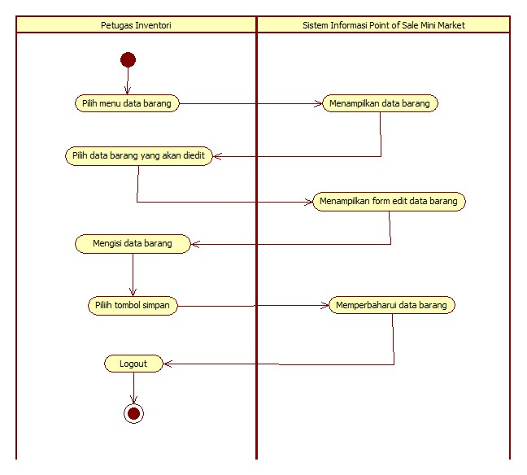
Gambar 11 Activity Diagram Edit Data Barang

Feature Hapus Data Barang
Use case skenario dan activity diagram dari fitur hapus data barang dapat dilihat pada sub bab berikut.

Use Case Scenario
Use case skenario untuk fitur hapus data barang dapat dilihat pada Use Case Scenario 6 berikut.
Use Case Scenario 6 Hapus Data Barang
Use Case ID | UC006
Use Case Name | Hapus Data Barang
Brief Description | Mengatur proses menghapus data barang yang ada
Actor | Petugas Inventori
Pre-condition | - Login  - Memilih data barang yang akan dihapus
Post-condition | Data barang berhasil dihapus dari sistem
Included use case | Login
Basic Flow of Event | Actor | Sistem
Basic Flow of Event | - Memilih data barang yang akan dihapus  3. Memilih button hapus | 1. Sistem menampilkan data barang  4. Sistem akan memberi konfirmasi bahwa data barang sudah berhasil dihapus dari sistem

Activity Diagram
Activity diagram untuk fitur hapus data barang dapat dilihat pada Gambar 12 berikut.
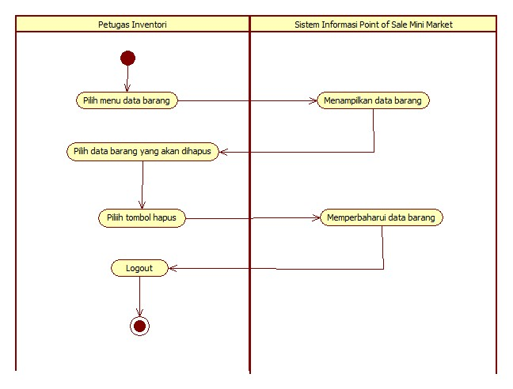
Gambar 12 Activity Diagram Hapus Data Barang

Feature Cetak Data Barang
Use case skenario dan activity diagram dari fitur cetak data barang dapat dilihat pada sub bab berikut.

Use Case Scenario
Use case skenario untuk fitur cetak data barang dapat dilihat pada Use Case Scenario 7 berikut.
Use Case Scenario 7 Cetak Data Barang
Use Case ID | UC007
Use Case Name | Cetak Data Barang
Brief Description | Mengatur proses pencetakan data-data barang yang ada pada sistem
Actor | Petugas Inventori
Pre-condition | - Login  - Memilih data barang yang akan dicetak
Post-condition | Data barang berhasil dicetak
Included use case | Login
Basic Flow of Event | Actor | Sistem
Basic Flow of Event | 2. Memilih data barang yang akan dicetak  3. Memilih button cetak | 1. Sistem menampilkan data barang  4.Sistem akan memberi konfirmasi bahwa data barang dalam proses pencetakan

Activity Diagram
Activity diagram untuk fitur cetak data barang dapat dilihat pada Gambar 13 berikut.
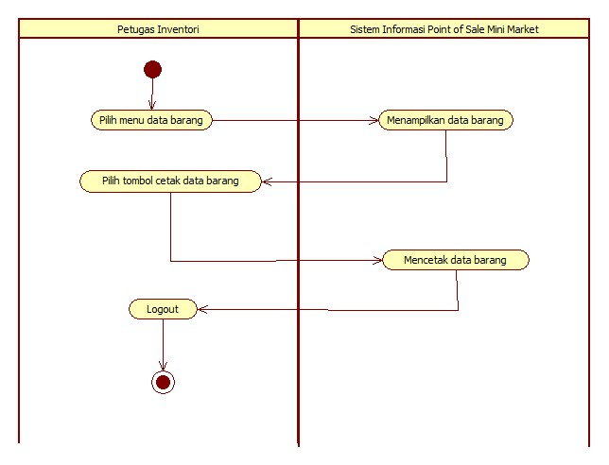
Gambar 13 Activity Diagram Cetak Data Barang

Feature Memasukkan Data Kategori Barang
Use case skenario dan activity diagram dari fitur memasukkan data kategori barang dapat dilihat pada sub bab berikut.

Use Case Scenario
Use case skenario untuk fitur memasukkan data kategori barang dapat dilihat pada Use Case Scenario 8 berikut.
Use Case Scenario 8 Memasukkan Data Kategori Barang
Use Case ID | UC008
Use Case Name | Memasukkan Data Kategori Barang
Brief Description | Mengatur proses memasukkan data kategori barang
Actor | Petugas Inventori
Pre-condition | Login
Post-condition | Data kategori barang berhasil disimpan di sistem
Included use case | Login
Basic Flow of Event | Actor | Sistem
Basic Flow of Event | - Memilih button menambah data kategori barang  3. Mengisi kolom isian  data barang  4. Memilih button simpan | 2.Sistem menampilkan kolom isian menambah data kategori barang  5. Sistem akan memberi konfirmasi bahwa data kategori barang sudah berhasil disimpan

Activity Diagram
Activity diagram untuk fitur memasukkan data kategori barang dapat dilihat pada Gambar 14 berikut.
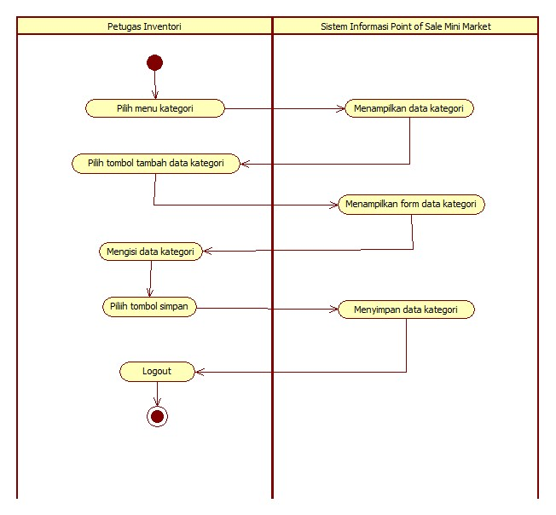
Gambar 14 Activity Diagram Memasukkan Data Kategori Barang

Feature Edit Data Kategori Barang
Use case skenario dan activity diagram dari edit data kategori barang dapat dilihat pada sub bab berikut.

Use Case Scenario
Use case skenario untuk fitur edit data kategori barang dapat dilihat pada Use Case Scenario 9 berikut.
Use Case Scenario 9 Edit Data Kategori Barang
Use Case ID | UC009
Use Case Name | Edit Data Kategori Barang
Brief Description | Mengatur proses mengubah data kategori barang yang ada
Actor | Petugas Inventori
Pre-condition | - Login  - Memilih data kategori barang yang akan diedit
Post-condition | Data kategori barang berhasil diperbaharui dan disimpan di sistem
Included use case | Login
Basic Flow of Event | Actor | Sistem
Basic Flow of Event | - Memilih button edit data kategori barang  - Mengisi kolom isian perbaharui data kategori barang  4. Memilih button simpan | 2. Sistem menampilkan kolom isian memperbaharui data kategori barang  5. Sistem akan memberi konfirmasi bahwa data kategori barang sudah berhasil diperbaharui dan disimpan

Activity Diagram
Activity diagram untuk fitur edit data kategori barang dapat dilihat pada Gambar 15 berikut.
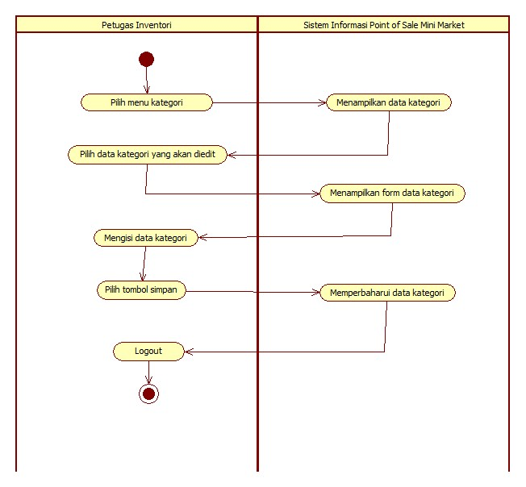
Gambar 15 Activity Diagram Edit Data Kategori Barang

Feature Hapus Data Kategori Barang
Use case skenario dan activity diagram dari fitur hapus data kategori barang dapat dilihat pada sub bab berikut.

Use Case Scenario
Use case skenario untuk fitur hapus data kategori barang dapat dilihat pada Use Case Scenario 10 berikut.
Use Case Scenario 10 Hapus Data Kategori Barang
Use Case ID | UC010
Use Case Name | Hapus Data Kategori Barang
Brief Description | Mengatur proses menghapus data kategori barang yang ada
Actor | Petugas Inventori
Pre-condition | - Login  - Memilih data kategori barang yang akan dihapus
Post-condition | Data kategori barang berhasil dihapus dari sistem
Included use case | Login
Basic Flow of Event | Actor | Sistem
Basic Flow of Event | - Memilih data kategori barang yang akan dihapus  3. Memilih button hapus | 1. Sistem menampilkan data kategori barang  4. Sistem akan memberi konfirmasi bahwa data kategori barang sudah berhasil dihapus dari sistem

Activity Diagram
Activity diagram untuk fitur hapus data kategori barang dapat dilihat pada Gambar 16 berikut.
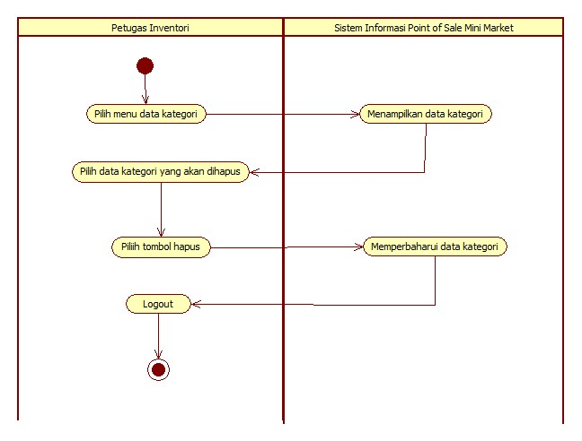
Gambar 16 Activity Diagram Hapus Data Kategori

Feature Memasukkan Data Supplier
Use case skenario dan activity diagram dari fitur memasukkan data supplier dapat dilihat pada sub bab berikut.

Use Case Scenario
Use case skenario untuk fitur memasukkan data supplier dapat dilihat pada Use Case Scenario 11 berikut.
Use Case Scenario 11 Memasukkan Data Supplier
Use Case ID | UC011
Use Case Name | Memasukkan Data Supplier
Brief Description | Mengatur proses memasukkan data-data supplier
Actor | Petugas Inventori
Pre-condition | Login
Post-condition | Data supplier berhasil disimpan di sistem
Included use case | Login
Basic Flow of Event | Actor | Sistem
Basic Flow of Event | - Memilih button menambah data supplier  3. Mengisi kolom isian  data supplier  4. Memilih button simpan | 2.Sistem menampilkan kolom isian menambah data supplier  5. Sistem akan memberi konfirmasi bahwa data supplier sudah berhasil disimpan

Activity Diagram
Activity diagram untuk fitur memasukkan data supplier dapat dilihat pada Gambar 17 berikut.
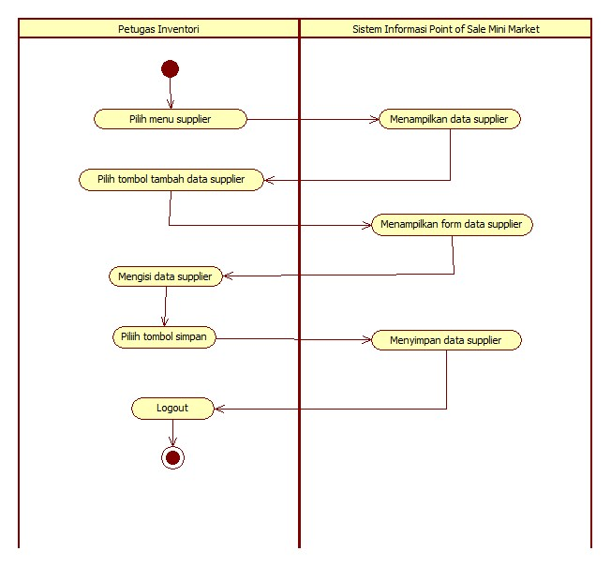
Gambar 17 Activity Diagram Memasukkan Data Supplier

Feature Edit Data Supplier
Use case skenario dan activity diagram dari fitur edit data supplier dapat dilihat pada sub bab berikut.

Use Case Scenario
Use case skenario untuk fitur edit data supplier dapat dilihat pada Use Case Scenario 12 berikut.
Use Case Scenario 12 Edit Data Supplier
Use Case ID | UC012
Use Case Name | Edit Data Supplier
Brief Description | Mengatur proses mengubah data supplier yang ada
Actor | Petugas Inventori
Pre-condition | - Login  - Memilih data kategori supplier yang akan diedit
Post-condition | Data supplier berhasil diperbaharui dan disimpan di sistem
Included use case | Login
Basic Flow of Event | Actor | Sistem
Basic Flow of Event | - Memilih button edit data supplier  - Mengisi kolom isian perbaharui data supplier  4. Memilih button simpan | 2. Sistem menampilkan kolom isian memperbaharui data supplier  5. Sistem akan memberi konfirmasi bahwa data supplier sudah berhasil diperbaharui dan disimpan

Activity Diagram
Activity diagram untuk fitur edit data supplier dapat dilihat pada Gambar 18 berikut.
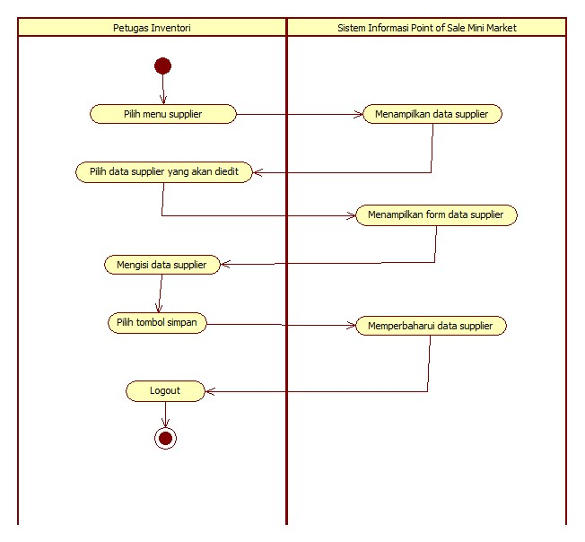
Gambar 18 Activity Diagram Edit Data Supplier

Feature Hapus Data Supplier
Use case skenario dan activity diagram dari fitur hapus data supplier dapat dilihat pada sub bab berikut.

Use Case Scenario
Use case skenario untuk fitur hapus data supplier dapat dilihat pada Use Case Scenario 13 berikut.
Use Case Scenario 13 Hapus Data Supplier
Use Case ID | UC013
Use Case Name | Hapus Data Supplier
Brief Description | Mengatur proses menghapus data supplier yang ada
Actor | Petugas Inventori
Pre-condition | - Login  - Memilih data supplier yang akan dihapus
Post-condition | Data supplier berhasil dihapus dari sistem
Included use case | Login
Basic Flow of Event | Actor | Sistem
Basic Flow of Event | 2. Memilih data supplier yang akan dihapus  3. Memilih button hapus | 1. Sistem menampilkan data supplier  4. Sistem akan memberi konfirmasi bahwa data supplier sudah berhasil dihapus dari sistem

Activity Diagram
Activity diagram untuk fitur hapus data supplier dapat dilihat pada Gambar 19 berikut.
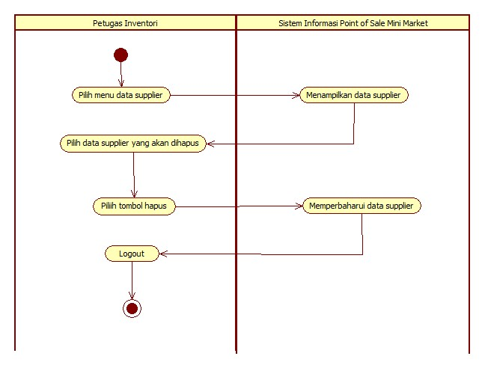
Gambar 19 Activity Diagram Hapus Data Supplier

Feature Memasukkan Data Karyawan
Use case skenario dan activity diagram dari fitur memasukkan data karyawan dapat dilihat pada sub bab berikut.

Use Case Scenario
Use case skenario untuk fitur memasukkan data karyawan dapat dilihat pada Use Case Scenario 14 berikut.
Use Case Scenario 14 Memasukkan Data Karyawan
Use Case ID | UC014
Use Case Name | Memasukkan Data Karyawan
Brief Description | Mengatur proses memasukkan data-data karyawan
Actor | Pemilik Mini Market
Pre-condition | Login
Post-condition | Data karyawan berhasil disimpan di sistem
Included use case | Login
Basic Flow of Event | Actor | Sistem
Basic Flow of Event | - Memilih button menambah data karyawan  3. Mengisi kolom isian  data karyawan  4. Memilih button simpan | 2.Sistem menampilkan kolom isian menambah data karyawan  5. Sistem akan memberi konfirmasi bahwa data karyawan sudah berhasil disimpan

Activity Diagram
Activity diagram untuk fitur memasukkan data karyawan dapat dilihat pada Gambar 20 berikut.
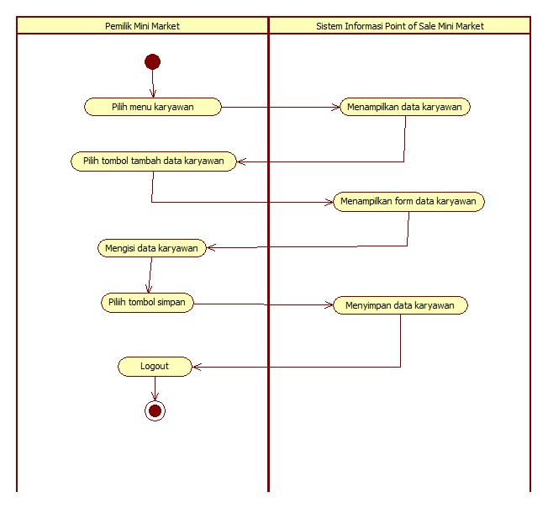
Gambar 20 Activity Diagram Memasukkan Data Karyawan

Feature Edit Data Karyawan
Use case skenario dan activity diagram dari fitur edit data karyawan dapat dilihat pada sub bab berikut.

Use Case Scenario
Use case skenario untuk fitur edit data karyawan dapat dilihat pada Use Case Scenario 15 berikut.
Use Case Scenario 15 Edit Data Karyawan
Use Case ID | UC015
Use Case Name | Edit Data Karyawan
Brief Description | Mengatur proses mengubah data karyawan yang ada
Actor | Pemilik Mini Market
Pre-condition | - Login  - Memilih data karyawan yang akan diedit
Post-condition | Data karyawan berhasil diperbaharui dan disimpan di sistem
Included use case | Login
Basic Flow of Event | Actor | Sistem
Basic Flow of Event | - Memilih button edit data karyawan  - Mengisi kolom isian perbaharui data karyawan  4. Memilih button simpan | 2. Sistem menampilkan kolom isian memperbaharui data karyawan  5. Sistem akan memberi konfirmasi bahwa data karyawan sudah berhasil diperbaharui dan disimpan

Activity Diagram
Activity diagram untuk fitur edit data karyawan dapat dilihat pada Gambar 21 berikut.
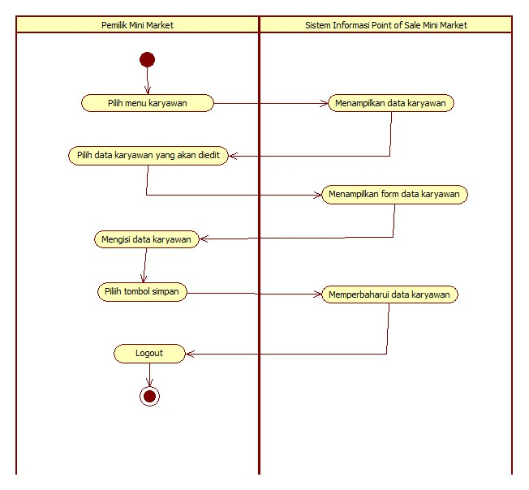
Gambar 21 Activity Diagram Edit Data Karyawan

Feature Hapus Data Karyawan
Use case skenario dan activity diagram dari fitur hapus data karyawan dapat dilihat pada sub bab berikut.

Use Case Scenario
Use case skenario untuk fitur hapus data karyawan dapat dilihat pada Use Case Scenario 16 berikut.
Use Case Scenario 16 Hapus Data Karyawan
Use Case ID | UC016
Use Case Name | Hapus Data Karyawan
Brief Description | Mengatur proses menghapus data karyawan yang ada
Actor | Pemilik Mini Market
Pre-condition | - Login  - Memilih data karyawan yang akan dihapus
Post-condition | Data karyawan berhasil dihapus dari sistem
Included use case | Login
Basic Flow of Event | Actor | Sistem
Basic Flow of Event | 2. Memilih data karyawan yang akan dihapus  3. Memilih button hapus | 1. Sistem menampilkan data karyawan  4. Sistem akan memberi konfirmasi bahwa data karyawan sudah berhasil dihapus dari sistem

Activity Diagram
Activity diagram untuk fitur hapus data karyawan dapat dilihat pada Gambar 22 berikut.
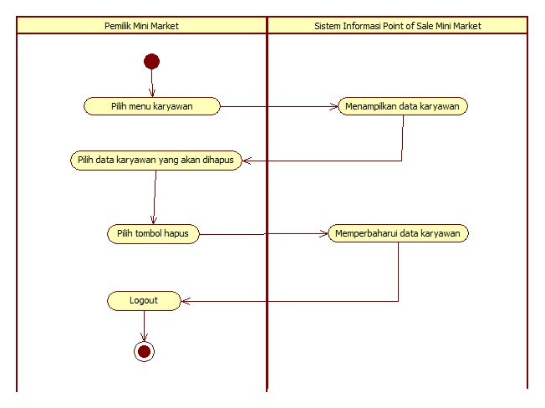
Gambar 22 Activity Diagram Hapus Data Karyawan

Feature Memasukkan Data Level Karyawan
Use case skenario dan activity diagram dari fitur memasukkan data level karyawan dapat dilihat pada sub bab berikut.

Use Case Scenario
Use case skenario untuk fitur memasukkan data level karyawan dapat dilihat pada Use Case Scenario 17 berikut.
Use Case Scenario 17 Memasukkan Data Level Karyawan
Use Case ID | UC017
Use Case Name | Memasukkan Data Level Karyawan
Brief Description | Mengatur proses memasukkan data-data level karyawan
Actor | Pemilik Mini Market
Pre-condition | Login
Post-condition | Data level karyawan berhasil disimpan di sistem
Included use case | Login
Basic Flow of Event | Actor | Sistem
Basic Flow of Event | - Memilih button menambah data level karyawan  3. Mengisi kolom isian  data level karyawan  4. Memilih button simpan | 2.Sistem menampilkan kolom isian menambah data level karyawan  5. Sistem akan memberi konfirmasi bahwa data level karyawan sudah berhasil disimpan

Activity Diagram
Activity diagram untuk fitur memasukkan data level karyawan dapat dilihat pada Gambar 23 berikut.
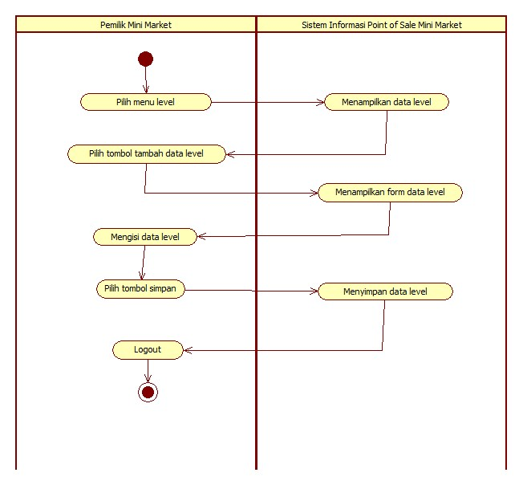
Gambar 23 Activity Diagram Memasukkan Data Level Karyawan

Feature Edit Data Level Karyawan
Use case skenario dan activity diagram dari edit data level karyawan dapat dilihat pada sub bab berikut.

Use Case Scenario
Use case skenario untuk fitur edit data level karyawan dapat dilihat pada Use Case Scenario 18 berikut.
Use Case Scenario 18 Edit Data Level Karyawan
Use Case ID | UC018
Use Case Name | Edit Data Level Karyawan
Brief Description | Mengatur proses mengubah data level karyawan yang ada
Actor | Pemilik Mini Market
Pre-condition | - Login  - Memilih data level karyawan yang akan diedit
Post-condition | Data level karyawan berhasil diperbaharui dan disimpan di sistem
Included use case | Login
Basic Flow of Event | Actor | Sistem
Basic Flow of Event | - Memilih button edit data level karyawan  - Mengisi kolom isian perbaharui data level karyawan  - Memilih button simpan | 2. Sistem menampilkan kolom isian memperbaharui data level karyawan  5. Sistem akan memberi konfirmasi bahwa data barang sudah berhasil diperbaharui dan disimpan

Activity Diagram
Activity diagram untuk fitur edit data level karyawan dapat dilihat pada Gambar 24 berikut.
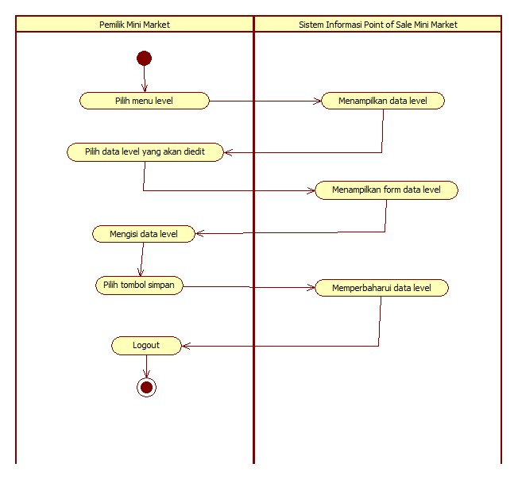
Gambar 24 Activity Diagram Edit Data Level Karyawan

Feature Hapus Data Level Karyawan
Use case skenario dan activity diagram dari fitur hapus data level karyawan dapat dilihat pada sub bab berikut.

Use Case Scenario
Use case skenario untuk fitur hapus data level karyawan dapat dilihat pada Use Case Scenario 19 berikut.
Use Case Scenario 19 Hapus Data Level Karyawan
Use Case ID | UC019
Use Case Name | Hapus Data Level Karyawan
Brief Description | Mengatur proses menghapus data level karyawan yang ada
Actor | Pemilik Mini Market
Pre-condition | - Login  - Memilih data level karyawan yang akan dihapus
Post-condition | Data level karyawan berhasil dihapus dari sistem
Included use case | Login
Basic Flow of Event | Actor | Sistem
Basic Flow of Event | 2. Memilih data level karyawan yang akan dihapus  3. Memilih button hapus | 1. Sistem menampilkan data level karyawan  4. Sistem akan memberi konfirmasi bahwa data level karyawan sudah berhasil dihapus dari sistem

Activity Diagram
Activity diagram untuk fitur hapus data level karyawan dapat dilihat pada Gambar 25 berikut.
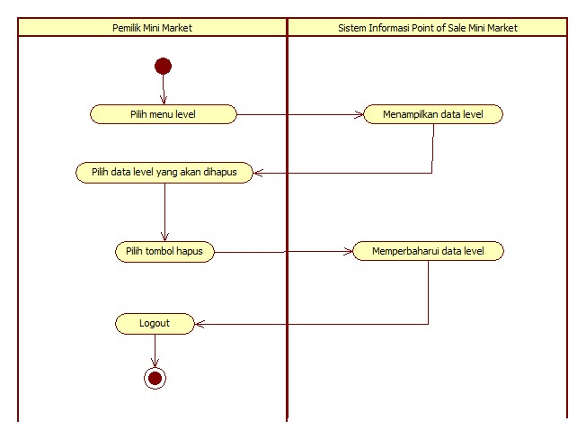
Gambar 25 Activity Diagram Hapus Data Level Karyawan

Feature Memasukkan Data Transaksi
Use case skenario dan activity diagram dari fitur memasukan data transaksi dapat dilihat pada sub bab berikut.

Use Case Scenario
Use case skenario untuk fitur memasukan data transaksi dapat dilihat pada Use Case Scenario 20 berikut.
Use Case Scenario 20 Memasukkan Data Transaksi
Use Case ID | UC020
Use Case Name | Memasukkan Data Transaksi
Brief Description | Memasukan data barang dalam proses transaksi
Actor | Petugas Kasir
Pre-condition | Login
Post-condition | Transaksi berhasil dilakukan
Included use case | Login
Basic Flow of Event | Actor | Sistem
Basic Flow of Event | - Memilih button transaksi  - Memasukkan id barang yang dibeli  5. Memasukkan jumlah uang yang diberi oleh customer | 2. Sistem menampilkan halaman transaksi  4.Menampilkan daftar barang dan harga barang yang dibeli  6.Menampilkan jumlah kembalian

Activity Diagram
Activity diagram untuk fitur memasukan data transaksi dapat dilihat pada Gambar 26 berikut.
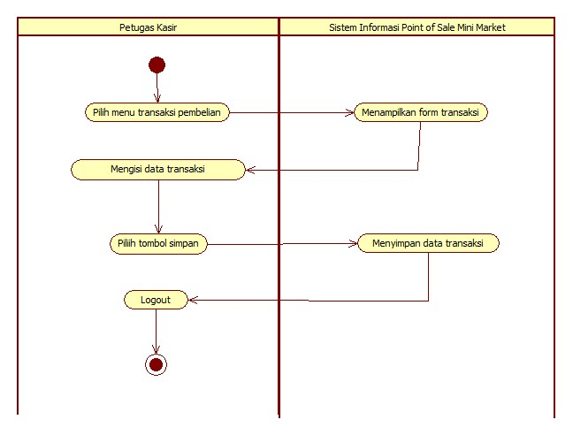
Gambar 26 Activity Diagram Memasukkan Data Transaksi

Feature Cetak Data Transaksi
Use case skenario dan activity diagram dari fitur cetak data transaksi dapat dilihat pada sub bab berikut.

Use Case Scenario
Use case skenario untuk fitur cetak data transaksi dapat dilihat pada Use Case Scenario 21 berikut.
Use Case Scenario 21 Cetak Data Transaksi
Use Case ID | UC021
Use Case Name | Cetak Data Transaksi
Brief Description | Mencetak data transaksi yang sudah diproses
Actor | Petugas Kasir
Pre-condition | Login
Post-condition | Transaksi berhasil dilakukan
Included use case | Login
Basic Flow of Event | Actor | Sistem
Basic Flow of Event | 2. Memilih button cetak transaksi | 1. Sistem menampilkan halaman transaksi  3.Sistem akan memberi konfirmasi bahwa data barang dalam proses pencetakan

Activity Diagram
Activity diagram untuk fitur cetak data transaksi dapat dilihat pada Gambar 27 berikut.
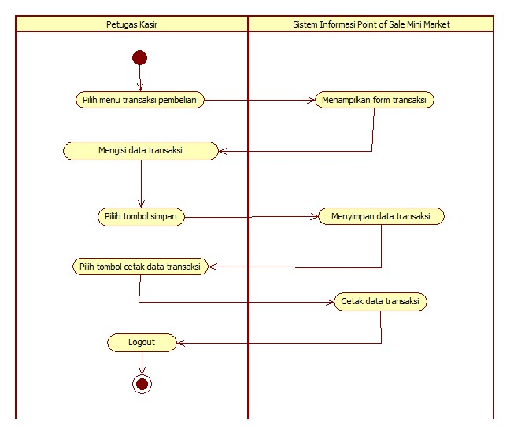
Gambar 27 Activity Diagram Cetak Data Transaksi

Feature Memasukkan Data Toko
Use case skenario dan activity diagram dari fitur memasukkan data toko dapat dilihat pada sub bab berikut.

Use Case Scenario
Use case skenario untuk fitur memasukkan data toko dapat dilihat pada Use Case Scenario 22 berikut.
Use Case Scenario 22 Memasukkan Data Toko
Use Case ID | UC022
Use Case Name | Memasukkan Data Toko
Brief Description | Mengatur proses memasukkan data-data toko
Actor | Pemilik Mini Market
Pre-condition | Login
Post-condition | Data toko berhasil disimpan di sistem
Included use case | Login
Basic Flow of Event | Actor | Sistem
Basic Flow of Event | - Memilih button menambah data toko  3. Mengisi kolom isian  data toko  4. Memilih button simpan | 2. Sistem menampilkan kolom isian menambah data toko  - Sistem akan memberi konfirmasi bahwa data toko sudah berhasil disimpan

Activity Diagram
Activity diagram untuk fitur memasukkan data toko dapat dilihat pada Gambar 28 berikut.
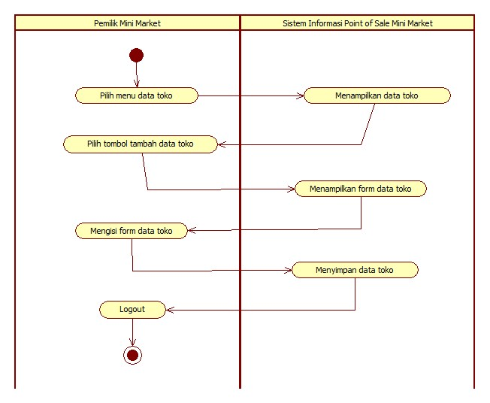
Gambar 28 Activity Diagram Memasukkan Data Toko

Feature Edit Data Toko
Use case skenario dan activity diagram dari fitur edit data toko dapat dilihat pada sub bab berikut.

Use Case Scenario
Use case skenario untuk fitur edit data toko dapat dilihat pada Use Case Scenario 23 berikut.
Use Case Scenario 23 Edit Data Toko
Use Case ID | UC023
Use Case Name | Edit Data Toko
Brief Description | Mengatur proses mengubah data toko yang ada
Actor | Pemilik Mini Market
Pre-condition | - Login  - Memilih data toko yang akan diedit
Post-condition | Data toko berhasil diperbaharui dan disimpan di sistem
Included use case | Login
Basic Flow of Event | Actor | Sistem
Basic Flow of Event | - Memilih button edit data toko  - Mengisi kolom isian perbaharui data toko  - Memilih button simpan | 2. Sistem menampilkan kolom isian memperbaharui data toko  5. Sistem akan memberi konfirmasi bahwa data toko sudah berhasil diperbaharui dan disimpan

Activity Diagram
Activity diagram untuk fitur edit data toko dapat dilihat pada Gambar 29 berikut.
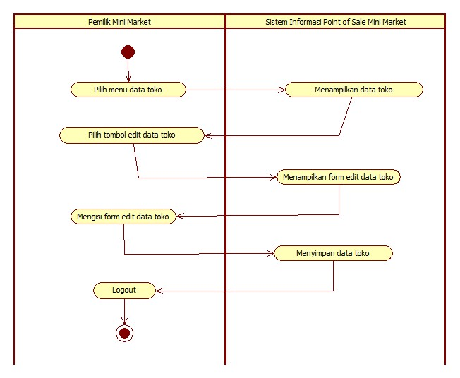
Gambar 29 Activity Diagram Edit Data Toko

Feature Cetak Laporan Pembelian
Use case skenario dan activity diagram dari fitur cetak laporan pembelian dapat dilihat pada sub bab berikut.

Use Case Scenario
Use case skenario untuk fitur cetak laporan pembelian dapat dilihat pada Use Case Scenario 24 berikut.
Use Case Scenario 24 Cetak Laporan Pembelian
Use Case ID | UC024
Use Case Name | Cetak Laporan Pembelian
Brief Description | Mencetak data laporan pembelian bulanan
Actor | Pemilik Mini Market
Pre-condition | 1. Login  2. Memilih data laporan
Post-condition | Pencetakan berhasil dilakukan
Included use case | Login
Basic Flow of Event | Actor | Sistem
Basic Flow of Event | - Memilih halaman laporan pembelian  3.Memilih laporan pembelian bulanan yang akan dicetak  4.Memilih button cetak | 2.Sistem menampilkan halaman laporan pembelian  5.Sistem akan memberi konfirmasi bahwa laporan pembelian dalam proses pencetakan dan berhasil

Activity Diagram
Activity diagram untuk fitur cetak laporan pembelian dapat dilihat pada Gambar 30 berikut.
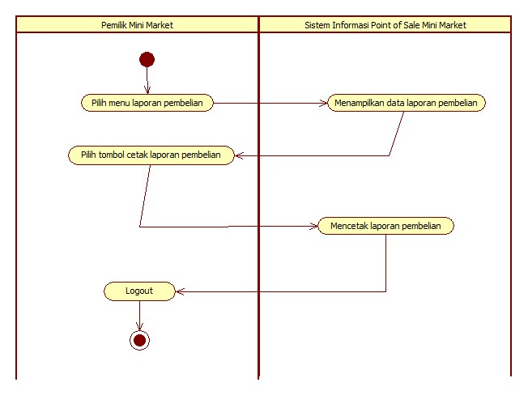
Gambar 30 Activity Diagram Cetak Laporan Pembelian

Feature Cetak Laporan Penjualan
Use case skenario dan activity diagram dari fitur cetak laporan penjualan dapat dilihat pada sub bab berikut.

Use Case Scenario
Use case skenario untuk fitur cetak laporan penjualan dapat dilihat pada Use Case Scenario 25 berikut.
Use Case Scenario 25 Cetak Data Penjualan
Use Case ID | UC025
Use Case Name | Cetak Laporan Penjualan
Brief Description | Mencetak data laporan penjualan bulanan
Actor | Pemilik Mini Market
Pre-condition | 1. Login  2. Memilih data laporan
Post-condition | Pencetakan berhasil dilakukan
Included use case | Login
Basic Flow of Event | Actor | Sistem
Basic Flow of Event | - Memilih halaman laporan penjualan  3.Memilih laporan bulanan yang akan penjualan dicetak  4.Memilih button cetak | 2.Sistem menampilkan halaman laporan penjualan  5.Sistem akan memberi konfirmasi bahwa laporan penjualan dalam proses pencetakan dan berhasil

Activity Diagram
Activity diagram untuk fitur cetak laporan penjualan dapat dilihat pada Gambar 31 berikut.
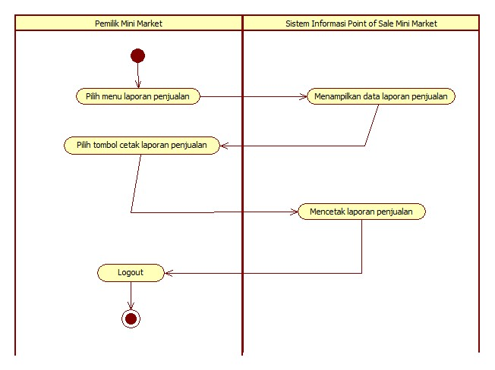

Gambar 31 Activity Diagram Cetak Laporan Penjualan

Users Characteristics
Sub bab Karakteristik Pengguna menjelaskan karakteristik pengguna yaitu petugas kasir, petugas inventori, dan pemilik toko yang meliputi peran serta hak akses dari setiap pengguna.

User-Group Petugas Kasir
Description of User : Bagian yang bertanggung jawab mengelola data transaksi
Role : User
Prerequisit : User harus melakukan cek autentikasi terlebih dahulu
Task description : Memasukkan data transaksi, mencetak struk transaksi

User-Group Petugas Inventori
Description of User : Bagian yang bertanggung jawab mengelola data barang
Role : User
Prerequisit : User harus melakukan cek autentikasi terlebih dahulu
Task description : Memasukkan data barang, menghapus data barang, mengedit data
barang

User-Group Pemilik Toko
Description of User : Bagian yang bertanggung jawab atas toko
Role : User
Prerequisit : User harus melakukan cek autentikasi terlebih dahulu
Task description : Melihat hasil penjualan dan mencetak hasil penjualan

Data Requirement
Kebutuhan data merupakan data yang harus dikelola oleh sistem yang dibangun. Kebutuhan data Sistem Informasi Point of Sale Mini Market akan digambarkan dan dijelaskan pada sub bab berikut.

E-R Diagram
E-R diagram Sistem Informasi Point of Sale Mini Market dapat dilihat pada Gambar 32 berikut.
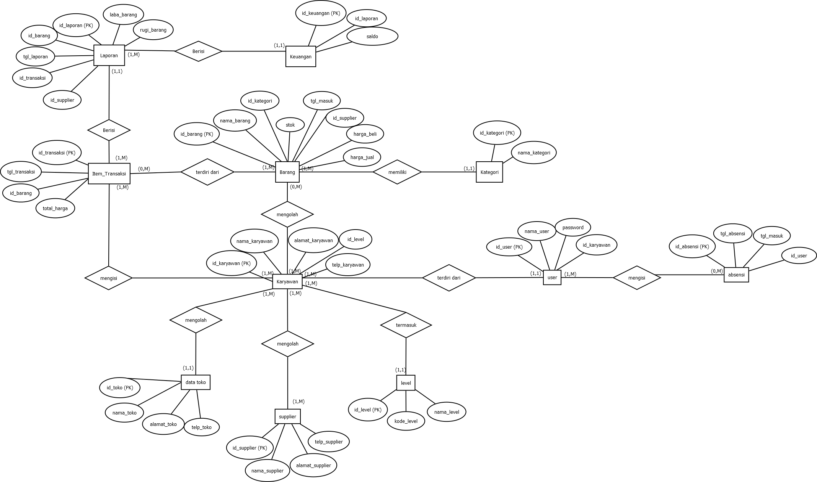
Gambar 32 E-R Diagram

Class Diagram
Class diagram Sistem Informasi Point of Sale Mini Market dapat dilihat pada Gambar 33 berikut.
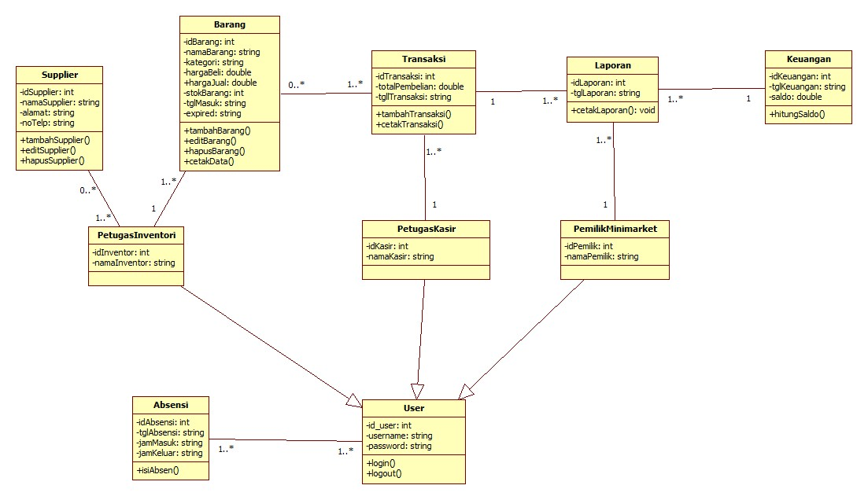
Gambar 33 Class Diagram

Sequence Diagram
Sequence diagram Sistem Informasi Point of Sale Mini Market dapat dilihat pada gambar-gambar berikut.
- Login
Sequence diagram untuk fitur login dapat dilihat pada Gambar 34 berikut.
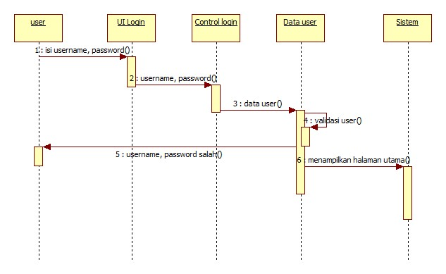
Gambar 34 Sequence Diagram Login

- Mengisi Absensi
Sequence diagram untuk fitur mengisi absensi dapat dilihat pada Gambar 35 berikut.
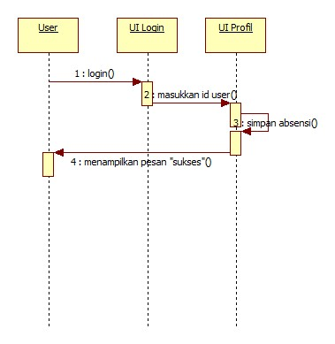
Gambar 35 Sequence Diagram Mengisi Absensi

- Ganti Password
Sequence diagram untuk fitur ganti password dapat dilihat pada Gambar 36 berikut.
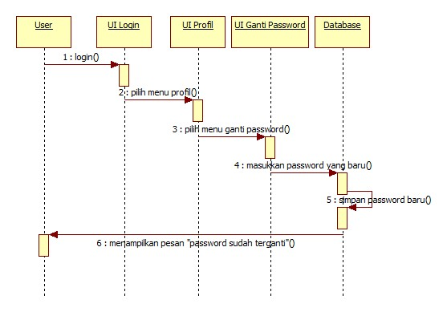
Gambar 36 Sequence Diagram Ganti Password

- Memasukkan Data Barang
Sequence diagram untuk fitur memasukkan data barang dapat dilihat pada Gambar 37 berikut.
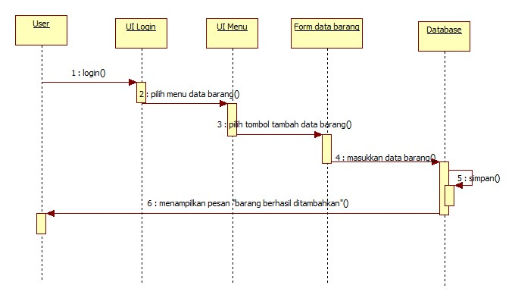
Gambar 37 Sequence Diagram Memasukkan Data Barang

- Edit Data Barang
Sequence diagram untuk fitur edit data barang dapat dilihat pada Gambar 38 berikut.
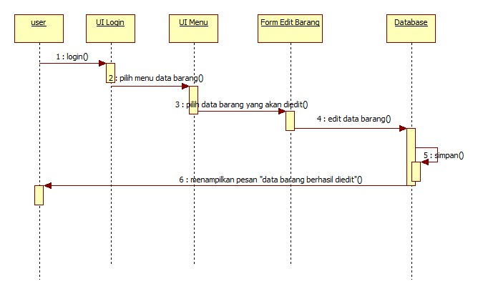
Gambar 38 Sequence Diagram Edit Data Barang

- Hapus Data Barang
Sequence diagram untuk fitur hapus data barang dapat dilihat pada Gambar 39 berikut.
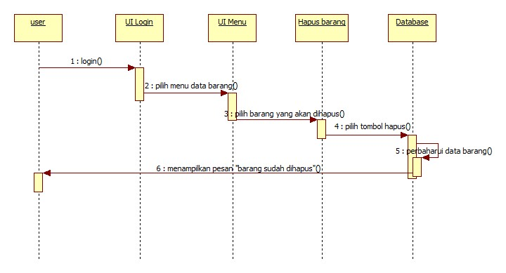
Gambar 39 Sequence Diagram Hapus Data Barang

- Cetak Data Barang
Sequence diagram untuk fitur cetak data barang dapat dilihat pada Gambar 40 berikut.
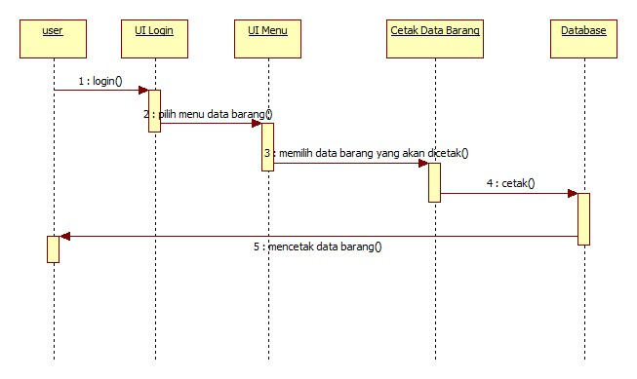
Gambar 40 Sequence Diagram Cetak Data Barang

- Memasukkan Data Kategori Barang
Sequence diagram untuk fitur memasukkan data kategori barang dapat dilihat pada Gambar 41 berikut.
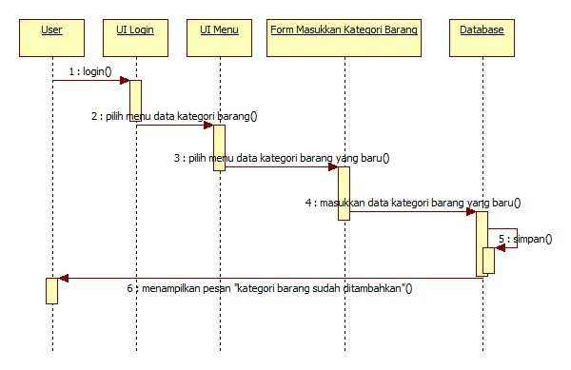
Gambar 41 Sequence Diagram Memasukkan Data Kategori Barang

- Edit Data Kategori Barang
Sequence diagram untuk fitur edit data kategori barang dapat dilihat pada Gambar 42 berikut.
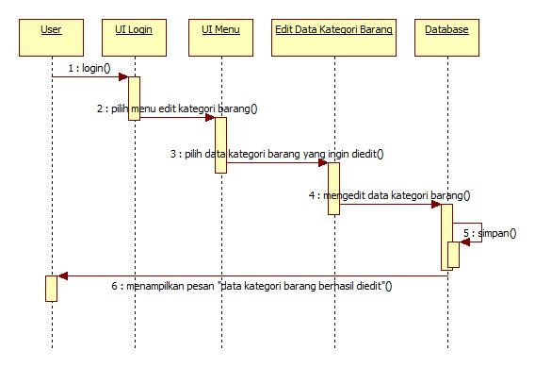
Gambar 42 Sequence Diagram Edit Data Kategori Barang

- Hapus Data Kategori Barang
Sequence diagram untuk fitur hapus data kategori barang dapat dilihat pada Gambar 43 berikut.
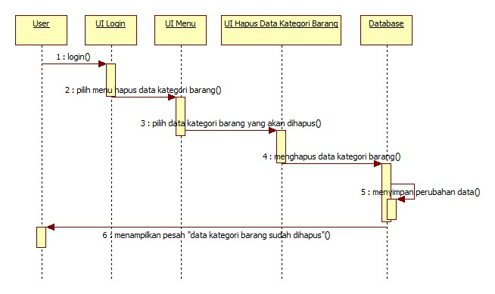
Gambar 43 Sequence Diagram Hapus Data Kategori Barang

- Memasukkan Data Supplier
Sequence diagram untuk fitur memasukkan data supplier dapat dilihat pada Gambar 44 berikut.
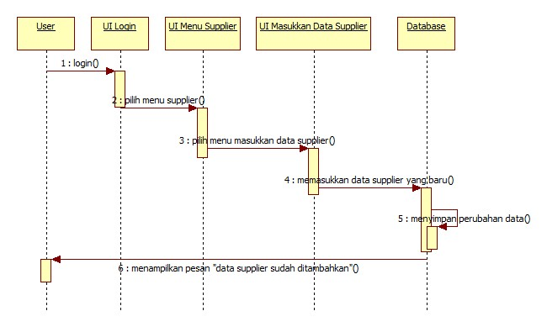
Gambar 44 Sequence Diagram Memasukkan Data Supplier

- Edit Data Supplier
Sequence diagram untuk fitur edit data supplier dapat dilihat pada Gambar 45 berikut.
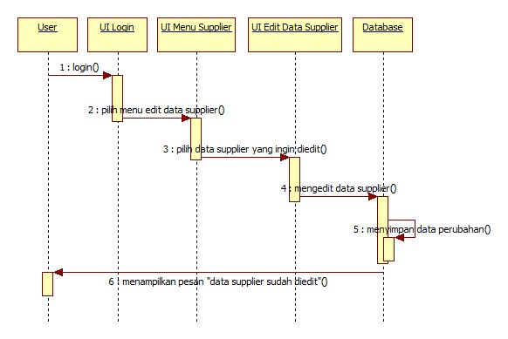
Gambar 45 Sequence Diagram Edit Data Supplier
- Hapus Data Supplier
Sequence diagram untuk fitur hapus data supplier dapat dilihat pada Gambar 46 berikut.
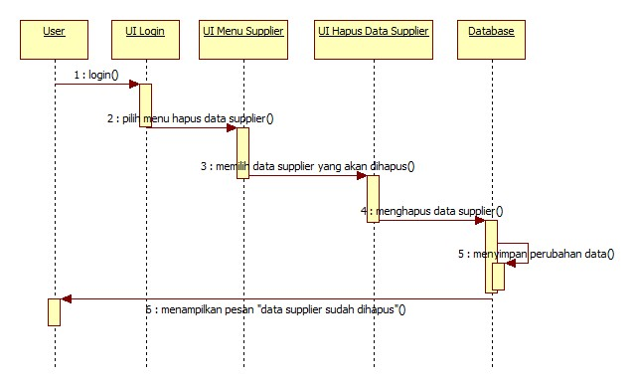
Gambar 46 Sequence Diagram Hapus DataSupplier
- Memasukkan Data Karyawan
Sequence diagram untuk fitur memasukkan data karyawan dapat dilihat pada Gambar 47 berikut.
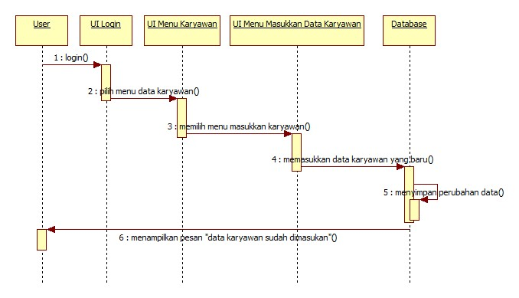
Gambar 47 Sequence Diagram Memasukkan Data Karyawan
- Edit Data Karyawan
Sequence diagram untuk fitur edit data karyawan dapat dilihat pada Gambar 48 berikut.
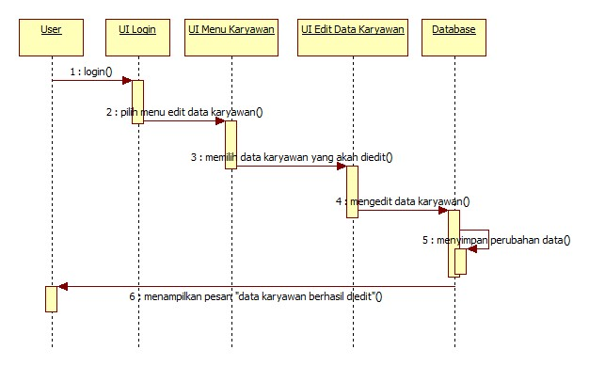
Gambar 48 Sequence Diagram Edit Data Karyawan
- Hapus Data Karyawan
Sequence diagram untuk fitur hapus data karyawan dapat dilihat pada Gambar 49 berikut.
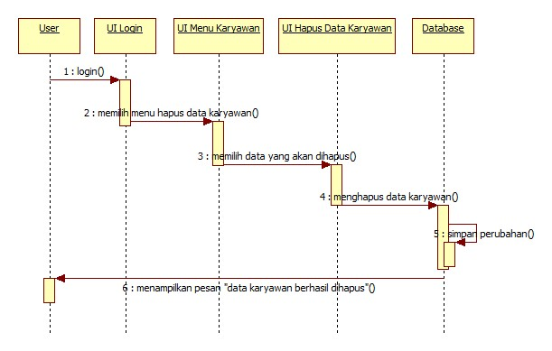
Gambar 49 Sequence Diagram Hapus Data Karyawan
- Memasukkan Data Level Karyawan
Sequence diagram untuk fitur memasukkan data level karyawan dapat dilihat pada Gambar 50 berikut.
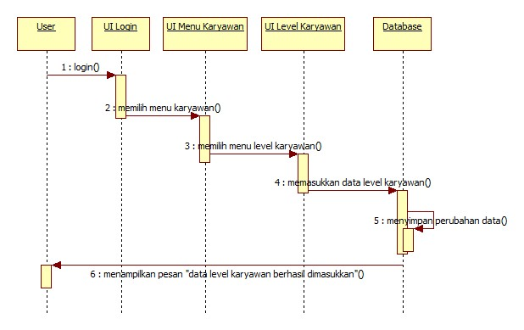
Gambar 50 Sequence Diagram Memasukkan Data Level Karyawan
- Edit Data Level Karyawan
Sequence diagram untuk fitur edit data level karyawan dapat dilihat pada Gambar 51 berikut.
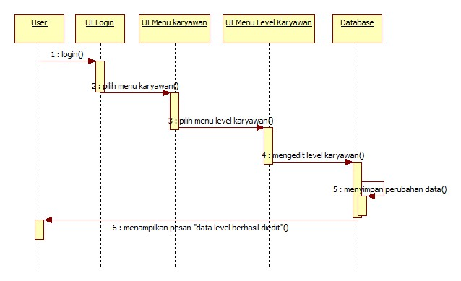
Gambar 51 Sequence Diagram Edit Data Level Karyawan
- Hapus Data Level Karyawan
Sequence diagram untuk fitur hapus data level karyawan dapat dilihat pada Gambar 52 berikut.
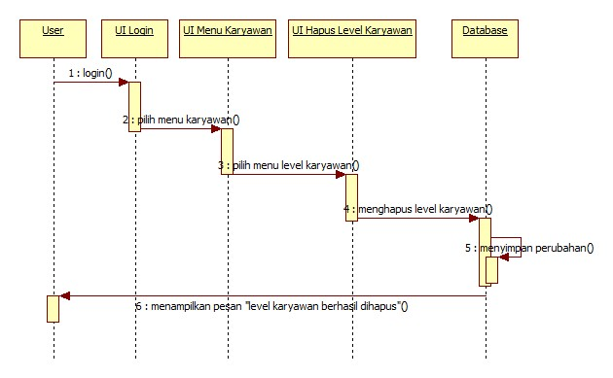
Gambar 52 Sequence Diagram Hapus Data Level Karyawan
- Memasukkan Data Transaksi
Sequence diagram untuk fitur memasukkan data transaksi dapat dilihat pada Gambar 53 berikut.

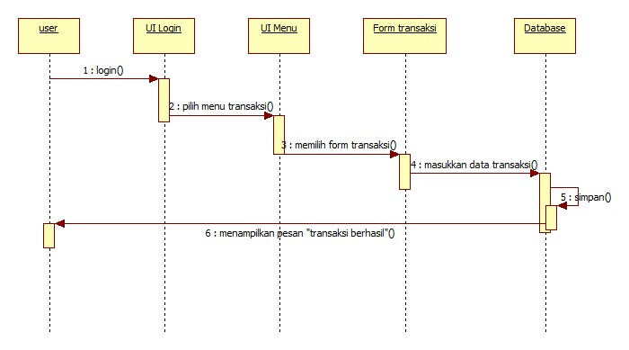
Gambar 53 Sequence Diagram Memasukkan Data Transaksi

- Cetak Data Transaksi
Sequence diagram untuk fitur cetak data transaksi dapat dilihat pada Gambar 54 berikut.
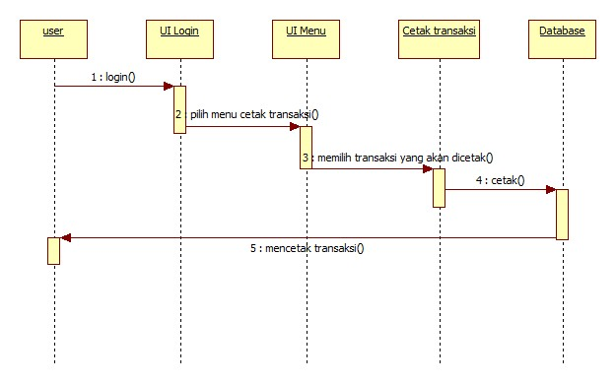
Gambar 54 Sequence Diagram Cetak Data Transaksi

- Memasukkan Data Toko
Sequence diagram untuk fitur memasukkan data toko dapat dilihat pada Gambar 55 berikut.
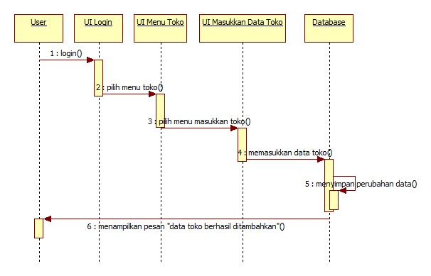
Gambar 55 Sequence Diagram Memasukkan Data Toko
- Edit Data Toko
Sequence diagram untuk fitur edit data toko dapat dilihat pada Gambar 56 berikut.
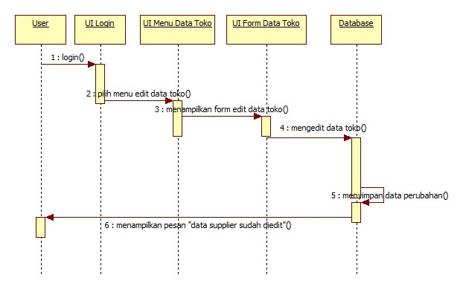
Gambar 56 Sequence Diagram Edit Data Toko
- Cetak Laporan Pembelian
Sequence diagram untuk fitur cetak laporan pembelian dapat dilihat pada Gambar 57 berikut.
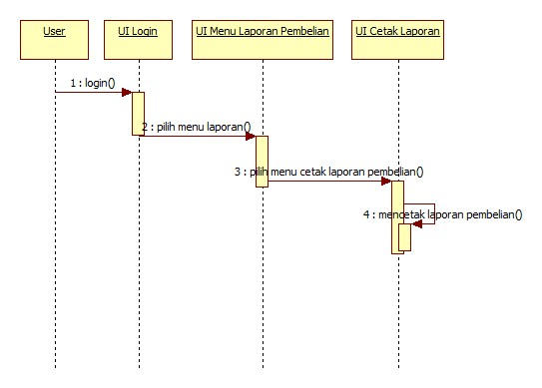
Gambar 57 Sequence Diagram Cetak Laporan Pembelian
- Cetak Laporan Penjualan
Sequence diagram untuk fitur cetak laporan penjualan dapat dilihat pada Gambar 58 berikut.
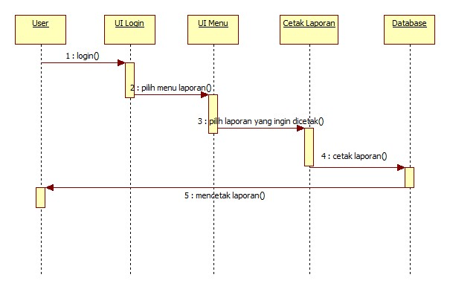
Gambar 58 Sequence Diagram Mencetak Laporan Penjualan

Interface Requirement
Dalam pembangunan Sistem Informasi Point of Sale Mini Market, tim pengembang harus memenuhi beberapa kebutuhan. Kebutuhan tersebut mencakup kebutuhan antarmuka eksternal.

External Interface
Kebutuhan antarmuka eksternal adalah kebutuhan antarmuka dalam mengoperasikan aplikasi yang dibangun. Kebutuhan yang dimaksud terdiri atas kebutuhan antarmuka pengguna dan antarmuka perangkat keras.

User Interface
Kebutuhan user interface untuk mengoperasikan Sistem Informasi Point of Sale Mini Market adalah sebagai berikut :
- Monitor
Monitor digunakan untuk melihat tampilan output proses yang dilakukan.
- Keyboard
Keyboard digunakan untuk memasukkan data yang diperlukan ke dalam sistem.
- Mouse
Mouse digunakan untuk membantu pemasukan data (sebagai pointer kursor di layar monitor).

Hardware Interface
Kebutuhan hardware interface untuk mengoperasikan aplikasi Sistem Informasi Point of Sale Mini Market adalah sebagai berikut :
- Komputer ataupun Laptop
Komputer ataupun Laptop diperlukan untuk melihat tampilan Sistem Informasi Point of Sale Mini Market yang akan digunakan untuk melakukan transaksi pembelanjaan dan memasukkan data barang.
- Printer
Printer diperlukan untuk mencetak struk belanja dan laporan penjualan.

Non-Functional Requirement
Kebutuhan non-fungsional yang diperlukan dalam pembangunan Sistem Informasi Point of Sale Mini Market, dijelaskan pada Tabel 2 berikut ini.
Tabel 2. Kebutuhan Non Fungsional
SRS-Id | Parameter | Requirement
SRS-NF-01 | Availability | Aplikasi dioperasikan selama 24 jam sehari dan 7 hari seminggu.
SRS-NF-02 | Reliability | Keandalan sistem tidak ada kesalahan dalam pengembalian uang.  Menghitung total pemasukan setiap bulan.
SRS-NF-03 | Ergonomy | Pengguna dapat menggunakan sistem dengan nyaman
SRS-NF-04 | Portability | Mesin scan yang mudah dioperasikan dengan sistem dan mudah digunakan oleh user
SRS-NF-05 | Response time | Aplikasi mampu mengeluarkan harga barang selama 5 detik setelah di scan.
SRS-NF-06 | Safety | Pengguna dapat memakai sistem dengan aman
SRS-NF-07 | Security | Aplikasi ini melakukan cek autentikasi bagi pengguna.

Sejarah Versi
Pada bagian ini, dijelaskan semua versi yang pernah di-deliver, dan ciri serta perubahannya.

Versi | Ditulis Oleh | Tanggal | Disetujui Oleh | Tanggal
1 | TI2_SYP06 | 15 April 2016

Sejarah Perubahan

No. dokumen :
No. versi :
Halaman | Semula | Menjadi | Alasan perubahan

No. dokumen :
No. versi :
Halaman | Semula | Menjadi | Alasan perubahan

